【通关题】：

1. **与朝阳产业和夕阳产业相比，哪些是日不落产业（请用四个字回答）?**

答：衣食住行

1. **为什么衣食这些一般能穿越牛熊的消费股在A股和港股会显出显著的周期性，例如白酒、鞋服?**

答：白酒、鞋服等属于快速消费品，宏观经济的波动对其影响较小，对经济波动具有较强的抵御能力。 在A股和港股会在股价上出现如“节日效益”等周期性规律。

1. **3.跟食品、鞋服等消费品行业相比，零售、餐饮、博彩、酒店甚至美容、足疗、洗浴、大保健的生意本质是什么?**

答：随着人均收入和娱乐消费预算的提高，满足追求品质生活，追求精神满足感，零售、餐饮、博彩等行业满足这些需求从而取得服务性利润。

**4.以下哪些因素导致了日不落行业的周期性?**

**a.经济周期**

**b.政府的行业政策**

**c.竞争**

**d.产业升级**

**e.反腐等政治因素**

**f战乱**

答：a,b,d,e,f

**5.为什么在日不落产业中，博彩业的周期性特别显著?从供需两端加以说明。**

供应方面：由于地理位置、税收、监管等条件高度一致，运营总体条件高度同质化，博彩运营商之间没有质的不同。受经济周期、反腐、反洗钱等宏观和政策影响、客流量，人均可支配收入等显现出明显的周期性

需求方面：人均支配收入增加，精神满足欲得以满足，具备吃喝玩乐一站式设施的博彩业酒店符合需求，同时政府部门加大基础设施建设，使得消费的旅客变得更加平民化和大众化。但受到经济周期放缓，资本外流管制，反洗钱等政策影响，也会使得一些高净值VIP宾客减少。

**6.博彩业的周期性带给投资者什么样的机会?**

答：由于地理位置、税收、监管等条件高度一致，赌场业运营总体条件高度同质化，博彩运营商之间没有质的不同，行业整体因素的影响高于个股因素的影响，可见博彩行业板块性的机会高于个股机会，同时认识并判断好政策形势，把握住行业周期性影响，取得投资收益。

1. **计算银河娱乐(27.HK)借壳上市后至今的收益率和年化收益率**

答：发行价8.00, 2018/4/6 收盘价70.5。 至今收益率 ((70.5/8)-1)*100%=781.25%

年化收益率: ( (70.5/8)^(1/13)-1)*100%=18.22%

1. **计算银河娱乐借壳上市后至2008年股价最低点时的收益率**

答: 发行价：8.00， 2008/11/7,股价最低0.5,收益率（（0.5/8）-1）*100%=-93.75%

1. **计算银河娱乐2008年股价最低点时的市值、PE和PB**

答：最低点市值: 0.5*3938.17*1000000=19.69亿

PE= 3941.59*100*0.5/(-743211.9-19838.2)=-0.26

PB=0.5/2.8=0.18

1. **计算银河娱乐2008年股价最低点至此后2014年年最高点时的收益率**

答：最高点2014/1/20,股价84.5，收益率：((84.5/0.5)-1)*100%=16800%

1. **计算银河娱乐2014年股价最高点时的市值、PE和PB**

答：最高点市值：84.5*4219.4*1000000=3565.39亿

PE= 4219.4*100*84.5/(464593.9+737783.9-344650.7)=41.57

PB=84.5/6.35=13.31

**f计算金沙中国IPO上市后至今的收益率和年化收益率**

答:发行价10.38，2018/4/6，收盘价41.4。 收益率：((41.4/10.38)-1)*100%=298.84%;年化收益率：((41.4/10.38)^(1/9)-1)*100%=16.62%

**g.计算金沙中国按IPO发行价计算的市值、PE和PB（汇率7.75）**

答:市值：10.38*8047858661=835.36亿，

PE= 10.38*8047.87*100/((5797.7+17573.6-11398.5)*7.75)=90.03

PB= 10.38/(0.21*7.75)=6.38

**h计算金沙中国IPO上市后至2014年最高点时的收益率**

答:最高价2014/2/28, 股价68， 收益率=(（68/10.38）-1)=555.11%

**i计算金沙中国2014年股价最高点时的市值、PE和PB（汇率7.75）**

答:最高点市值：68*8063.71*1000000= 5483.32亿

PE= (68*8063.71*1000000)/((155915.4+123568.1-76797)*10000*7.75)=34.91

PB= 68/(0.8*7.75)=10.97

**7.参考美股、港股其它博彩股(永利NYSE:WYNN、米高梅NYSE:MGM、澳博控股880.HK等),熊市投资博彩股是否包赚不赔?有何风险?**

答: 并不是，收经济下行的影响，博彩业消费人群收入降低，会直接影响博彩业业绩，从而使得博彩业股票下跌。

**8.博彩业提升收入主要靠哪些驱动因素?**

**a.客流增加：**会增加博彩业酒店入住率，从而会对赌业以及酒店收入增加

**b.客人的收入增加：**收入有增加的客人，增加投注金额，从而对博彩业收入增加

**c.增加赌台数量：**赌桌数增加能带来明显的群聚效应，但随着赌桌数的增加，边际群聚效应递减

**d.开新赌场：**群聚效应以及市场份额会增加，会推动收入增加；由于赌牌有限，新增赌场的回报率仍能维持在可观的水平，未来出现严重供过于求的可能性不大

**e.提高最低投注金额：** 提高最低投注金额短期是可以提升收入，比如VIP贵宾模式，但是从长期趋势看，未来是大众化、平民化的消费时代，只有降低门槛，人人参与模式才能有更好的上升空间。

**f.增加非赌业收入：**博彩业正往综合旅游度假村转型，成功转型为以旅游驱动的中场和非博彩业务会进一步提升。

a>b>d>c>f>e

**9.14年后澳门博彩业不振主要有哪些主要原因?**

答: 反腐政策加剧、M2增速放缓、过夜游客数下降、工业企业利润下降、大宗商品价格下降、房价调整下降、签证政策、中场禁烟等为主要原因

**【附加题】：**

1. **酒店的入住率，餐饮的翻台率和博彩单个台子的净收入有何联系?对比快餐和赌场，商业模式和关键营运指标有何异同?**

答: 酒店入住率高，可以说明过夜客人多，停留时间也会长，从而会使得餐饮得益，增加了翻台率，也会使得博彩参与人增加，博彩台净收入会增加。

快餐店：人流较多区域开店，即达到群聚效益，使得各个时间段都会有客人消费，同时提升服务品质，让每位客观都感到满意。

快餐店商业模式：提高客单率和出单率，使得收入增加；

赌场：一站式设施服务，要能容纳大人流，形成群聚效益，同时不会让人产生疲劳感，吃喝玩乐均在赌场里完成。

赌场的商业模式：依靠微小的赢率优势和大数定理赚钱。

关键运营指标，每张赌桌或者角子机的净收入

不同之处，快餐业以统一性为特色，消费完就离场；

赌场则以全覆盖为特色，让顾客感觉不要疲劳，尽可能让客人不离场，娱乐消费一体化。

1. **按照中美人口、经济总量对比，澳门和拉斯维加斯博彩业收入对比，你认为澳门的博彩业发展是否面临増长的极限?**

答:中国人口约为美国人口的4.3倍，经济总量上，目前美国约为中国的1.65倍。从下表中我们对比澳门和拉斯维加斯博彩业应收对比

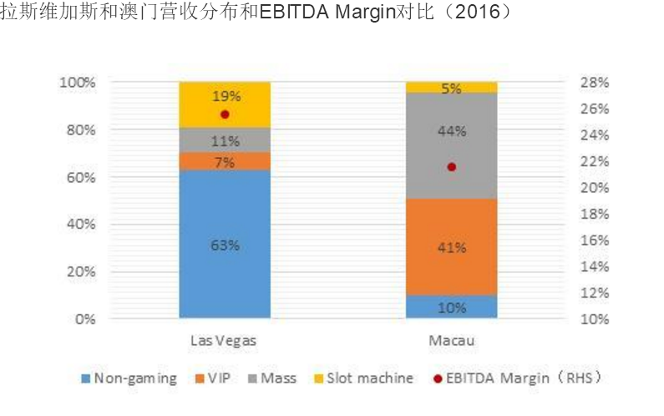

相比澳门，拉斯维加斯（LV）的非博彩业务占比更高，达到63%，其中最主要的是酒店和餐饮。LV的博彩业务中，VIP占比最小（占整体营收7%），老虎机比例最大（占整体营收19%）。此外，由于低利润率的VIP占比较低，LV EBITDA margin达到25.6%，高于澳门的21.6%。目前澳门博彩业正往综合旅游度假村转型，新建赌场都是集娱乐、购物、度假为一体的大型项目，中场和非博彩业务占比不断提升。VIP业务周期性较强，如未来成功转型为以旅游驱动的中场和非博彩业务，行业整体的估值水平有提升空间。再者澳门博彩收入约80%来自中国大陆游客，基建设施提升，有助于进一步提升客流量。因此，澳门转型和进一步增长空间仍然很大。

1. **你认为人均GDP与博彩行业发展有怎样的联系?**

答: 如下图所示，人均GDP同博彩行业是线性正相关的关系。

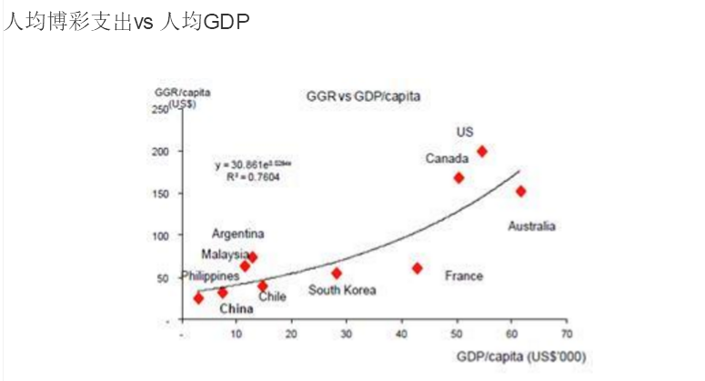

需求方面：目前中国人均博彩支出仍然较低，随着人均收入的提高，未来在娱乐消费的需求也将有所提升。  
供应方面：参考全球博彩业发展，赌场是从低规管、高VIP比例、低项目成本（如柬埔寨）往高规管、高中场和非博彩比例、高项目成本（如拉斯维加斯）发展。

目前澳门已经发展到相对成熟的阶段（高规管、均衡的VIP和中场、相对高的项目成本），大多数的澳门赌场也在往综合旅游度假转型, 新建赌场都是集娱乐、购物、度假为一体的大型项目，过去几年中场毛收入占比逐渐提高。VIP业务利润率低、周期性较强，对宏观和政策的敏感性很高，如未来成功转型为以旅游驱动的中场和非博彩业务，行业整体的估值水平有提升空间